MINISTERIO DE AMBIENTE
DIRECCIÓN REGIONAL DE PANAMÁ OESTE
SECCIÓN DE EVALUACIÓN DE ESTUDIO DE IMPACTO AMBIENTAL
INFORME TÉCNICO DE RE- INSPECCIÓN DE CAMPO

DRPO -SEIA -IIO -190 -2019
1 - DATOS GENERALES

NOMBRE DEL PROYECTO: | CONSTRUCCIÓN DEL SISTEMA DE DESAGUE PLUVIAL Y SANITARIO DEL PROYECTO LOMAS DE MASTRANTO N° 2 FASE I Y FASE II
PROMOTOR: | MIVIOT
REPRESENTANTE LEGAL: | MARTIN SUCRE CHAMPSAUR
CONSULTORES Y REGISTRO: | RICAURTER SAMANIEGO IRC-045-04  JOEL E. CASTILLO IAR-042-01
UBICACIÓN: | UBICADO EN EL CORREGIMIENTO DE BARRIO COLON, DISTRITO DE LA CHORRERA, PROVINCIA DE PANAMA OESTE.
PARTICIPANTES: | Ezequiel Castillo S SEIA – Panamá Oeste  Krissel Sandoval SESH - Panamá Oeste
FECHA DE INSPECCIÓN: | 29 DE OCTUBRE DE 2019

- OBJETIVOS DE LA INSPECCIÓN

Re-inspeccionar el área del proyecto presentado por el MIVIOT, con el fin de corroborar si la fuente hídrica en apoca seca y de invierno realizando las mejoras presentadas por la promotora es viable para el desarrollo de dicho proyecto.

- DESARROLLO DE LA INSPECCIÓN

El día 29 de octubre de 2019, a las 2:30 00 p.m., se realiza inspección en campo, a la cual asistieron los antes mencionados en la página principal de este informe de inspección de campo.

- VERIFICACIÓN EN CAMPO

Durante la inspección, se identificaron las áreas a impactar con el desarrollo del proyecto.

A continuación se georeferenciarón algunas coordenadas geográficas en UTM Datum WGS84, para el proceso de evaluación:

- Punto 1) 635719 E, 984352 N;
- Punto 2) 635706.09 E, 984397.02 N;
- Punto 3) 635480.57 E, 984567.70 N,

RECURSO HÍDRICO

Según el Informe Técnico de Re-Inspección SSH - 070 -2019, del 29 de octubre de 2019, la Sección de Seguridad Hídrica, el punto 1: muestra la posición de la PTAR, el punto 2: se observa el flujo de agua paralizado, sin velocidad suficiente para la descarga,

En la imagen N°5, el punto 1 muestra la posición de la PTAR, el punto 2 la salida de la tubería que va ser soterrada y el punto 3, la Quebrada sin nombre que descarga en el Río Caimito.

Esa Y que se forma antes del punto de descarga (punto 3), tiene entre ambas fuentes un terreno que posiblemente se ven beneficiados de la obra en cauce sin permiso que se realizó sobre la quebrada sin nombre; sin embargo, para el proyecto representa un problema porque tiene obstruida el flujo del agua.

Mientras el flujo del agua no sea constante, no debe ser impactado por una salida de descarga de la PTAR, del proyecto cat.1, CONSTRUCCIÓN DEL SISTEMA DE DESAGUE PLUVIAL Y SANITARIO DEL PROYECTO LOMAS DE MASTRATANTO N° 2 FASE I Y FASE I

El proyecto Construcción del Sistema Desagüe Pluvial y Sanitario del Proyecto Lomas de Mastranto N°2 Fase I y Fase II; debe solicitar permiso de obra en cauce para la salida de la tubería a soterrar y la descarga en la Quebrada sin nombre.

Antes del sitio propuesto para la descarga, existe un camino improvisado que obstruye el nivel mínimo de la Quebrada sin nombre; lo cual, se desconoce quien construyo dicha obra en cauce.

Imagen N° 1 Imagen N° 2
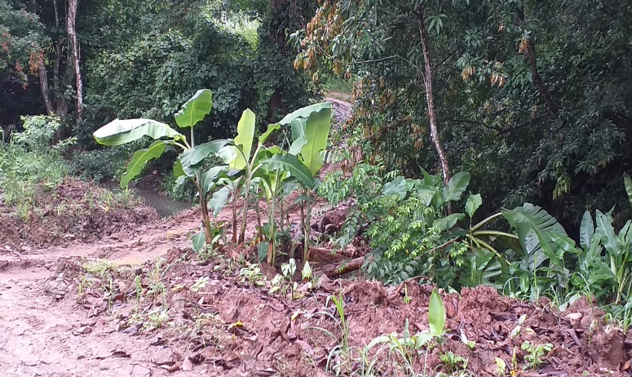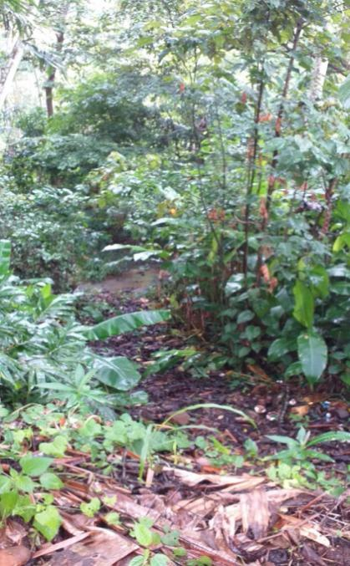

De no afectar viviendas o población existente, derrumbar el vado y limpiar el cauce de las represas naturales como rocas, que obstruye el flujo del agua.

- CONSIDERACIONES FINALES

Que según nota DRPO -DIREC -NE -799 -2019, del 12 de agosto de 2019 dirigida al Lic. Martín Sucre Champsaur representante legal del proyecto categoría 1, titulado CONSTRUCCIÓN DEL SISTEMA DE DESAGUE PLUVIAL Y SANITARIO DEL PROYECTO LOMAS DE MASTRATANTO N°2 FASE I Y FASE II, presentado por el MIVIOT, donde se le solicita ampliar y/o aclarar que donde se propone realizar la descarga de la PTAR, no es viable la descarga en este sitio ya que no hay flujo de agua de alto nivel.

La respuesta a la solicitud de ampliación presentada por el promotor el MIVIOT a través de la empresa contratista propone para aumentar el flujo del agua en el brazo que desemboca al río Caimito realizando una limpieza 230 mts aguas arriba y 190 mts aguas abajo. Dicha limpieza consiste en la extracción de desechos vegetales, basura, lodos, y piedras que han sido acumulados por el arrastre del agua.

Consideramos que la propuesta para la limpieza del cauce no detalla como se va a realizar actividad si es manual o con algún tipo de maquinaria lo cual no se refleja en la nota aclaratoria. Por lo antes expuesto le solicitamos presentar otra alternativa para mejorar que el flujo del a agua sea de alto nivel.

Mientras el flujo del agua no sea constante, no debe ser impactado por la salida de la descarga de la PTAR, del proyecto CONSTRUCCIÓN DEL SISTEMA DE DESAGUE PLUVIAL Y SANITARIO DEL PROYECTO LOMAS DE MASTRATANTO N°2 FASE I Y FASE I

Elaborado por:  ________________________  ING. EZEQUIEL CASTILLO S  Técnico Evaluador – Evaluación de Impacto Ambiental – Panamá Oeste | Revisado por:  _________________________  ING. RAUL DE SEDA R  Jefe Sección de Evaluación de Impacto Ambiental Panamá Oeste
V. B.

_______________________
LICDA. MARISOL AYOLA A
Directora Regional
Mi Ambiente Panamá Oeste

